对在艺术档案工作中做出显著成绩的单位和个人的表彰和奖励办事指南
一.【事项名称】
对在艺术档案工作中做出显著成绩的单位和个人的表彰和奖励
二.【事项类型】
行政奖励
三.【办件类型】
承诺件
四.【实施主体】
博湖县文化体育广播电视和旅游局
五.【服务对象】
自然人,企业法人,事业法人
六.【到办事现场次数】
1次
七.【法定时间（工作日）】
20个工作日
八.【承诺时间（工作日）】
10天
九.【咨询方式】
座机：0996-6622132
十.【投诉方式】
座机（本系统的投诉方式）、0996-6621345
十一.【申请条件】
在艺术档案工作中做出显著成绩的单位和个人
十二.【设定依据】
《艺术档案管理办法》（文化部、国家档案局令第21号）第六条。第六条各级文化行政管理部门应当依据《档案法》的有关规定对在艺术档案工作中做出显著成绩的单位和个人，给予表彰和奖励。
【办理材料】
序号 | 材料名称 | 数量 | 备注
1 |  | 1份
2 |  | 1份
3 |  | 1份
十三.【办理地点】
博湖县博湖镇团结西路81号
可以网办的事项提供网上办理地址：
十四.【办理形式】
窗口办理、网上办理、快递申请
十五.【收费标准】
不收费
十六.【收费依据】
无
十七.【办件受理人】
乌仁其米克
十八.【联系电话】
0996-6622103
十九.【办理流程】
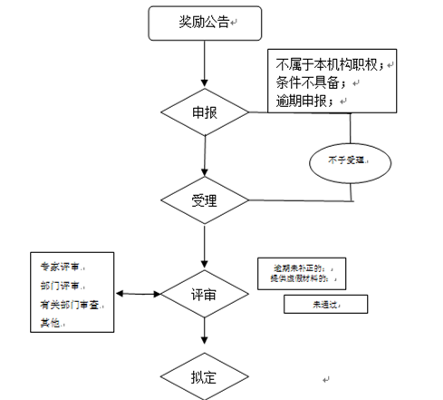

申请—受理—办结—发放
二十.【办件使用系统或平台（国家、自治区、州级、自建）】
新疆政务服务
二十一.【注意事项】
1.纳税人对报送材料的真实性和合法性承担责任。

二十二.提供的附件：
1.设立法律依据
2.办理流程图
3.一次性告知单

